ZGF直流高压发生器

使用手册

武汉市合众电气设备制造有限公司
尊敬的顾客
感谢您使用本公司的产品。在您初次使用设备前，请您详细地阅读本使用说明书，将可帮助您熟练地使用我公司设备。
我们的宗旨是不断地改进和完善公司的产品，因此您所使用的设备可能与使用说明书有少许的差别。如果有改动的话，我们会用附页方式告知，敬请谅解！您有不清楚之处，请与公司售后服务部联络，我们定会满足您的要求。

由于试验设备均有可能带电压，您在插拔测试线、电源插座时，会产生电火花，小心电击，避免触电危险，注意人身安全！

- 慎重保证
本公司生产的产品，在发货之日起三个月内，如产品出现缺陷，实行包换。三年内如产品出现缺陷，实行免费维修。三年以上如产品出现缺陷，实行有偿终身维修。如有合同约定的除外。
- 安全要求
请阅读下列安全注意事项，以免人身伤害，并防止本产品或与其相连接的任何其它产品受到损坏。为了避免可能发生的危险，本产品只可在规定的范围内使用。
只有合格的技术人员才可执行维修。
—防止火灾或人身伤害
使用适当的电源线。只可使用本产品专用、并且符合本产品规格的电源线。
正确地连接和断开。当设备连线处联机状态时，请勿随意连接或断开测试导线。
产品接地。本产品除通过电源线接地导线接地外，产品外壳的接地柱必须接地。为了防止电击，接地导体必须与地面相连。在与本产品做联机试验前，应确保本产品已正确接地。
注意所有终端的额定值。为了防止火灾或电击危险，请注意本产品的所有额定值和标记。在对本产品进行连接之前，请阅读本产品使用说明书，以便进一步了解有关额定值的信息。
请勿在无产品盖板时操作。如盖板或面板已卸下，请勿操作本产品。
使用适当的保险丝。只可使用符合本产品规定类型和额定值的保险丝。
避免接触裸露电路和带电金属。产品有电时，请勿触摸裸露的接点和部位。
在有可疑的故障时，请勿操作。如怀疑本产品有损坏，请本公司维修人员进行检查，切勿继续操作。
请勿在潮湿环境下操作。
请勿在易爆环境中操作。
保持产品表面清洁和干燥。
－安全术语
警告：警告字句指出可能造成人身伤亡的状况或做法。
！
安全警告
● 使用直流高压发生器的工作人员,必须具有“高压试验上岗证”的专业人员。
● 使用本仪器请用户必须按《电力安规》168条规定，并在工作电源进入试验器前加装两个明显断开点。当更换试品和接线时，应先将两个电源断开点明显断开。
● 试验前请检查所有试验接线、控制箱、倍压筒和试品的接地线是否接好。试验回路接地线应按本说明书（图6）所示，一点接地。
● 对大电容试品的放电应用ZS专用放电电阻棒对试品放电。放电时不能将放电棒立即接触试品，应先将放电棒逐渐接近试品，到一定距离空气间隙开始游离放电，有嘶嘶声，当无声音时可用放电棒放电，最后直接接上地线放电。
● 直流高压在200kV及以上时，尽管试验人员穿绝缘鞋，且处在安全距离以外区域，但由于高压直流离子空间电场分布的影响，会使几个邻近站立的人体上带有不同的直流电位。试验人员不要互相握手或用手接触接地体等，否则会有轻微电击现象，此现象在干燥地区和冬季较为明显，但由于能量较小，一般不会对人体造成伤害。
● ZGF系列直流高压发生器控制箱电源为交流AC 220V±10%，50Hz。如果电源经1/1隔离变或现场用自发电源，则必须人为将电源有一点与大地联接。

目 录
一、产品简介 4
二、产品特点 4
三、电气工作原理框图 5
四、ZGF系列产品规格及主要技术性能 6
五、使用说明 7
六、操作步骤 10
七、故障检查与处理 16
八、限流电阻使用说明 16
九、注意事项 17
十、产品成套性 17
十一、选购件 18

一、产品简介
ZGF直流高压发生器是根据中国行业标准ZBF 24003-90《便携式直流高压发生器通用技术条件》的要求，最新研究、设计、制造的，是新时代的科技产品——便携式直流高压发生器，是适用于电力部门、厂矿企业动力部门、科研单位、铁路、化工、发电厂等对氧化锌避雷器、磁吹避雷器、电力电缆、发电机、变压器、开关等设备进行直流高压试验，是新世纪最理想的换代产品。
ZGF直流高压发生器采用高频倍压电路，率先应用最新的PWM高频脉宽调制技术，闭环调整，采用了电压大反馈，使电压稳定度大幅度提高。使用性能卓越的大功率IGBT器件及其驱动技术，并根据电磁兼容性理论，采用特殊屏蔽、隔离和接地等措施。使直流高压发生器实现了高品质、便携式，并能承受额定电压放电而不损坏。
ZGF直流高压发生器仪器主要部件选用美国、德国、日本等国先进技术的元器件，使仪器更可靠、更稳定，倍压筒体用德国技术研制生产，高频变压器经有关专家特殊设计、体积小，容量大，过载能力强，便于现场作业试验。展望未来，企业将继续积极开拓市场。以质量和信誉为生命，不断提高科技水平，研制出尖端的优质产品，以满足用户的需要，努力开拓，再铸新世纪的辉煌。

二、产品特点
1、体积更小、重量更轻、更美观、更可靠、操作简便、功能齐全，便于野外使用，是新世纪最理想的可靠产品。
2、采用最先进技术、工艺制造，率先应用最新的PWM高频脉宽调制技术、脉冲串逻辑阵列调制，采用大功率IGBT器件，利用高频技术提高频率，频率高达100kHz，从而使输出高压稳定度更高，波纹系数更小。
3、按免维修设计，主要部件均选用美、德、日等国进口先进技术的元器件，经久耐用，不怕连续对地直接短路放电。
4、精度高、测量准确。电压、电流表均为数字显示，电压分辨率为0.1kV，电流分辨率为0.1uA，控制箱上电压表直接显示加在负载试品上的电压值，使用时无需外加分压器，接线简单。仪器具有高、低压端测量泄漏电流，高压端采用圆形屏蔽数字表显示，不怕放电冲击，抗干扰性能好，适合现场使用。
5、电压调节稳定度高，全量程平滑调压，输出电压调节采用进口单个多圈电位器，升压过程平稳，调节精度高，并设计有粗调和细调功能。电压调节精度优于0.1%，电压、电流测量误差小于1.0%，脉动因数优于0.5%。
6、负极性输出、零启动、连续可调、有过电压、过电流、回零、接地保护、特有断线保护等各种保护功能。自动保护电路功能强，保护完善可靠，使操作安全，各种技术指标均优于行业标准及优于同类产品。
7、增设了高精度75%VDC-1mA的功能，做氧化锌避雷器测量带来极大的方便。轻轻一按无须计算。本仪器控制箱上有75%的电压功能键，在做避雷器试验时，当电流升到1000uA时、就打开0.75的按钮，这时电压表、电流表所显示的值就是75%的数据，做完后应立即将升压的旋钮回到零位上，同时将细调电压旋钮回到零位上，并应立即按绿色按钮，切断高压并关闭电源开关。再做其它的试验。
8、方便的过电压整定设置功能，采用了数字拨盘开关，能将整定电压值直观显示，使你操作更随意，显示数值单位为kV。
9、倍压筒可分节结构，现场使用，灵活方便，一机多用，经济实惠。
10、底部设有三只内藏式支撑脚，增加了倍压筒的稳定性。

三、电气工作原理框图
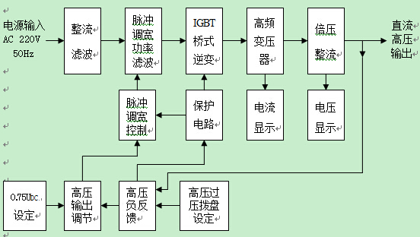
图1 工作原理框图

四、ZGF系列产品规格及主要技术性能
规 格  技术参数 | 60/2 | 100/2 | 120/2 | 160/2 | 180/2 | 200/2 | 250/2 | 100/200  3/2 | 200/300  3/2 | 其 它  等 级
输出电压(kV) | 60 | 100 | 120 | 160 | 180 | 200 | 250 | 100/200 | 200/300 | 600～800kV等合同  定做。
输出电流(mA) | 2 | 2 | 2 | 2 | 2 | 2 | 2 | 3/2 | 3/2 | 600～800kV等合同  定做。
输出功率(W) | 120 | 200 | 240 | 320 | 360 | 400 | 500 | 400 | 600 | 600～800kV等合同  定做。
充电电流(mA) | 3.0 | 3.0 | 3.0 | 3.0 | 3.0 | 3.0 | 3.0 | 4.5/3.0 | 4.5/3.0 | 600～800kV等合同  定做。
机箱重量(kg) | 4.3 | 4.3 | 4.3 | 4.3 | 4.3 | 4.4 | 4.5 | 4.5 | 8.1 | 600～800kV等合同  定做。
倍压筒高度(mm) | Φ80  ×500 | Φ80  ×620 | Φ80  ×770 | Φ80  ×770 | Φ110  ×770 | Φ110  ×770 | Φ110  ×820 | Φ110  ×800 | Φ110  ×1350 | 600～800kV等合同  定做。
倍压重量(kg) | 6.3 | 6.8 | 6.8 | 7.2 | 7.2 | 7.2 | 7.6 | 7.5 | 12.6 | 600～800kV等合同  定做。
高压极性 | 负电压极性,零电压启动,连续可调。
工作电源 | AC 220V±10%;50Hz
电压测量误差 | 1.0%（满度）±1个字,最高分辨率0.1%kV
电流测量误差 | 1.0%（满度）±1个字,最高分辨率0.1%uA
过压整定误差 | ≤1.0%
0.75切换误差 | ≤0.5%
波纹系数 | ≤1.0%
电压稳定度 | 随机波动,电源电压变化±10%时≤0.5%
工作方式 | 间断使用;额定负载30分钟;1.1倍额定电压使用:10分钟
环境温度 | -15℃～50℃
相对湿度 | 当温度为25℃时，不大于90%(无凝露)
海拔高度 | 2500米以下

五、使用说明
1、面板元器件使用说明
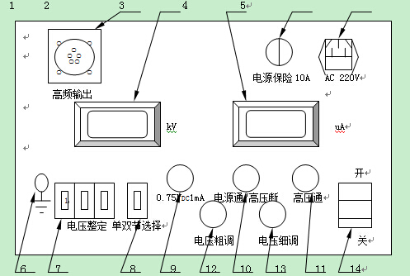

图2 ZGF系列直流高压发生器控制箱面板示意图(双节倍压)
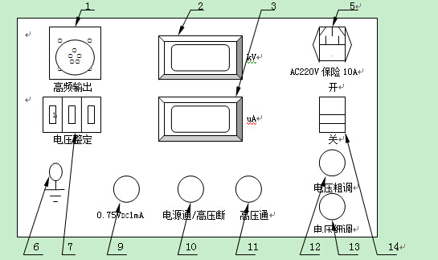
图3 ZGF系列直流高压发生器控制箱面板示意图(单节倍压)
⑴ 高频输出及电压、电流测量电缆快速联接多芯插座:用于机箱与倍压部分的联接。联接时只需将电缆插头上的白点对准插座上的白点顺时针方向转动到位即可。拆卸时只需逆时针转动电缆插头即可。注意:安装、拆卸插头时,请握紧插头的金属圆环处旋转。严禁手握电缆线旋转及拉拨电缆线旋转,以免造成插头与电缆线之间断线。
⑵ 数显电压表:LCD液晶数字显示直流高压输出电压,单位为kV,最小分辨率为±0.1kV。
⑶ 数显电流表: LCD液晶数字显示直流高压输出电流,单位为uA,最小分辨率为±0.1uA。
⑷ 电源保险丝座:保险丝为10A。
⑸ 电源输入插座:单相交流220V±10%,50Hz。将随机配置的电源线与电源输入插座相联(插座内自带保险管10A或单独保险座)。
⑹ 接地接线柱:此接地端子与倍压筒接地端子及试品接地联接为一点后,再与接地网相连。
⑺ 过电压整定拨盘开关:用于设定过电压保护值。过压整定范围为0.05-1.2倍额定电压内,拨盘开关所显示值单位为kV。
⑻ 单双节选择开关(为双节倍压筒专用)、电压满度换档(分节)开关:当开关拨向1时,倍压筒为单节,电压表显示的是单节倍压筒电压;当开关拨向2时,倍压筒为双节,电压表显示的是双节倍压筒电压。
双节倍压筒使用时，请将上节下端法兰白点标记对准下节上端法兰白点后，顺时针方向旋转到碰足(约30度角左右),即上下节电气联接到位,反之为卸下。
单节使用时,请别忘记把另配置的一端顶盖,用上述的方法装到下节的顶端上。
⑼ 75%VDC-1mA用黄色带灯按钮:红灯亮时有效。当按下黄色按钮后黄灯亮,输出高压降到原来的0.75倍,并保持此状态,此功能是专门为氧化锌避雷器快速测量用0.75VDC-1mA,按下绿色按钮红灯、黄灯均灭,高压切断并退出0.75倍状态。
⑽ 绿色带灯按钮:绿灯亮表示电源已接通及高压断开。在红灯亮状态下,按下绿色按钮,红灯灭绿灯亮,高压回路切断。
⑾ 红色带灯按钮、高压接通按钮、高压指示灯:在绿灯亮的状态下,按下红色按钮后,红灯亮绿灯灭,表示高压回路接通。此时可升压。此按钮须在电压调节电位器回零状态下才有效。如按下红色按钮红灯亮,绿灯仍亮,但松开按钮红灯灭绿灯亮,表示机内保护电路已工作,此时必须关机检查过压整定拨盘开关是否小于满量程的5%及有无其它故障,检查无误后再开机。
⑿ 粗调电压调节电位器:该电位器粗调多圈电位器,顺时针旋转为升压,反之为降压。此电位器具备控制电子零位保护功能。因此升压前必须先回零位。电压调节精度0.1%kV,试验完毕后,该电位器应回到零位上。
⒀ 细调电压调节电位器:为调整精度用,该电位器微调多圈电位器,顺时针旋转为升压,升压很微慢,反之为降压。细调一般为最后用于调整电压准确数和做氧化锌避雷器试验,最后调整电流准确数用。试验完毕后,该电位器应回到零位上。
⒁ 电源开关:将此开关朝上边按下,电源接通,绿灯亮;反之为关断。避免用此开关直接关断高压,关机时,首先使电压粗调和微调电位器都回到零位后,然后关闭电源开关。
2、倍压筒使用说明
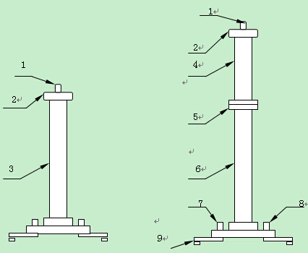
图4 单节倍压筒 图5 双节倍压筒
1.高压引出接线柱 2.均压罩
3.倍压筒体 4.上节倍压筒
5.上下节联接法兰 6.下节倍压筒
7.接地端子 8.与控制箱联接电缆插座
9.△-Y形伸缩式接脚

六、操作步骤
1、使用前准备
⑴ 直流发生器在使用前应检查其完好性,联接电缆线不应有断路和短路,设备无破裂等损坏。
⑵ 将机箱、倍压筒放置到合适的安全的位置,分别联接好电源线、电缆线和接地线。保护接地线与工作接地线以及放电棒的接地线均应单独接到试品的地线上(即一点接地)。严禁各接地线相互串联使用,以免击穿时地电位抬高形成反击,损坏仪器。(见图6)
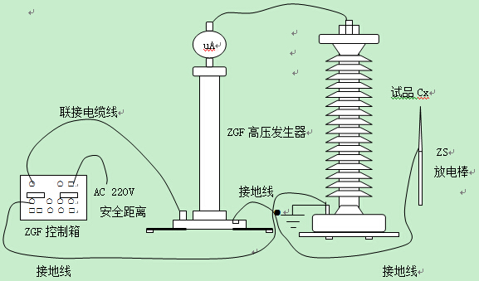
图6 试品试验接线示意图及接地线联接方法
⑶ 检查电源开关是否在关断的位置上,并检查调压电位器应在零位上,过电压保护整定拨盘开关设置在适当的位置上,一般为1.10～1.20倍测试电压值。
2、空载升压验证过电压保护整定值
⑴ 请认准电源是单相交流220V,50Hz.接通电源开关,此时绿灯亮,表示电源接通。
⑵ 按红色按钮,则红灯亮,表示高压接通。
⑶ 顺时针方向平缓调节调压电位器粗调和细调,输出端即从零开始升压。升到所需的电压后,按规定时间记录电流表读数,并检查控制箱及输出电缆有无异常现象及声响。必要时用外接高压分压器校准控制箱上的直流高压指示。
⑷ 降压,将调压电位器回零后,随后按绿色按钮,切断高压并关闭电源开关。
3、对试品进行泄漏及直流耐压试验
⑴ 在做负载试验前,将高压屏蔽微安表安装到高压倍压筒上的高压输出端上,并将配套的专用屏蔽线分别接到微安表上和被试品上(详细请见高压屏蔽微安表使用说明书)。

⑵ 检查仪器、放电棒、倍压筒、试品联接线、接地线是否正确,接地线联接是否可靠,检查高压安全距离是否符合要求,方可开始进行试品的高压试验。
⑶ 检查确认仪器等无异常情况后,接通单相交流220V电源开关,此时绿灯亮,表示电源接通。可开始进行试品的直流泄漏和直流耐压试验。
⑷ 按红色按钮,则红灯亮,表示高压接通,待升高压。
⑸ 顺时针方向平缓调节调压电位器粗调和细调,输出端即从零开始升压。升压速度以每秒3-5kV上升试验电压为宜。对于大电容试品升压时更要缓慢升压,否则可能导致电压过冲,还需监视电流表充电电流不超过直流发生器的最大充电电流。当升到所需的电压或电流后,按规定时间记录电流表及电压表的读数。
⑹ 试验完毕后,降压,将调压电位器粗调和细调回零后,随后按绿色按钮,切断高压并关闭电源开关。
⑺ 试验完毕后,应用放电棒对试品进行多次放电,放电后方可靠近试品和拆线工作(放电请详细见放电棒使用说明书)。
对小电容试品如氧化锌避雷器、磁吹避雷器等先用粗调升到所需电压(电流)的90%,再用细调电位器缓缓升压到所需的电压(电流)值,然后从数显表上读出电压(电流)数值。如需对氧化锌避雷器进行75%VDC-1mA的测量时,应先升到电流到1mA时电压值停止(这时可记录电压、电流值),然后按下黄色按钮,电压即降到原来的75%,并保持此状态。此时可读取微安表数值及电压值。测量完毕后,调压电位器逆时针回到零位,按下绿色按钮,需再次升压时按红色按钮即可。
对大电容试品时,升压应更要缓慢,并需要监视电流表充电电流不超过发生器的最大充电电流,一定要放慢升压速度,避免充电电流过大。试验完毕后,将电压调节电位器逆时针回到零位上,随后按绿色按钮,切断高压。此时注意电压表上的电压降到15kV左右,方可用放电棒进行多次放电,确保安全。
4、几种测量方法
⑴ 一般测量时,当接好线后,先把联接试品的线悬空,升到试验电压后,读取空试时的电晕和杂散电流I′,然后接上试品升到试验电压,读取总电流I₁。
试品泄漏电流:I₀=I₁- I′
⑵ 当需要精密测量被试品的泄漏电流时,应在高压回路中串接高压屏蔽微安表,见图7a。
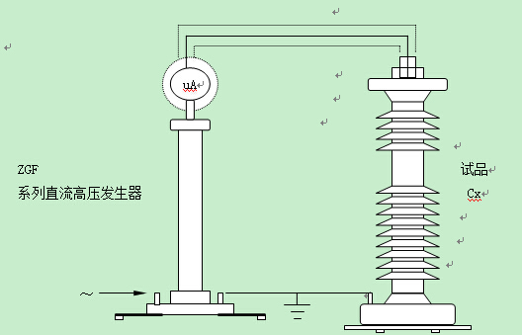
图7a 高压屏蔽微安表接入高压回路接线图
图7a 高压屏蔽微安表接入试品Cx高压侧接线图。高压屏蔽微安表必须有金属屏蔽,
应采用屏蔽线与试品联接,高压引线的屏蔽引出应与仪表端的屏蔽紧密联接。如果要排除试品表面泄漏电流的影响,可在试品高电位端用裸金属软线紧密绕几圈后与高压引线的屏蔽相联接(见图7b)。

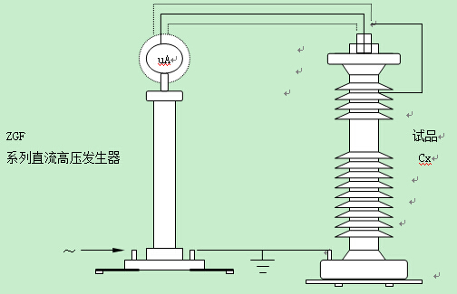
图7b 排除试品表面泄漏电流接线图
⑶ 对氧化锌避雷器、磁吹避雷器等试品接地端可分开的情况下,也可采用在试品的底部(地电位侧)串入电流表进行测量的方式,但也必须使用屏蔽线(见图8a)。当要排除试品表面泄漏电流的影响,可用软的裸铜线在试品地电位端绕上几圈与屏蔽相联接(见图8b)。
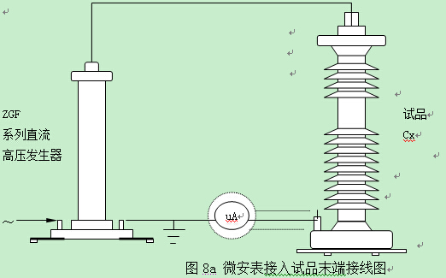
图8a 微安表接入试品末端接线图
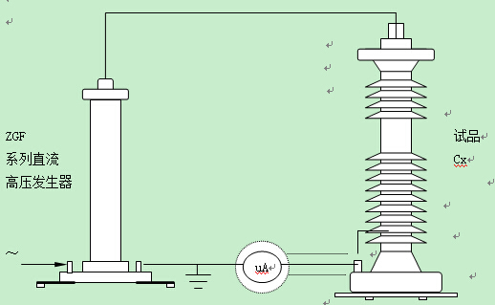
图8b 排除试品表面泄漏电流接线图
⑷ 试验完毕,降压,将调压电位器回零后,随后按绿色按钮,切断高压并关闭电源开关。
⑸ 对于氧化锌避雷器等小电容试品,一般通过测压电阻放电,时间很快。而对电缆、电机等大电容试品,一般要等待试品电压自放电到试验电压的20%以下,再通过放电棒进行放电。待试品充分放电后并挂好接地线,才允许进行高压引线的拆除和更换接线工作。
5、保护动作后的操作
在使用过程中发现红灯灭,绿灯亮,直流高压下降,即为有关保护动作。此时应按下列步骤操作:
⑴ 将调压电位器退回零位。
⑵ 关闭电源开关,面板指示灯均不亮。
⑶ 一分钟后,待机内低压电容器充分放电后,才允许再次打开电源开关。重新进行空载试验,并查明情况后,可再次升压试验。

七、故障检查与处理
序号 | 故 障 现 象 | 原 因 | 处 理 方 法
1 | 电源开关接通后,绿灯不亮,且风扇不转(有的控制箱没有风扇)。 | 电源线开路。  电源保险丝熔断。 | 更换电源线,  更换保险丝。
2 | 按红色按钮红灯不亮。 | 调压电位器未回零。 | 电位器回零。
3 | 按红色按钮红灯亮,绿灯不灭,手松开红灯灭。 | 保护动作过压保护整定小于5-10%(满量程)。 | 将数字拨盘开关整定到适当值。
4 | 按红色按钮红灯亮,一升压红灯灭,绿灯亮。 | 高压输出端搭地,试品短路。 | 检查输出电缆,检查被试品。
5 | 升压过程中红灯灭,绿灯亮。 | 试品放电或击穿过压或过流保护动作。 | 检查被试品,重新设置整定值。

八、限流电阻使用说明
1、限流电阻功能:当试品击穿或闪烁时,起到了限止电流的作用,从而不损坏试验设备。
2、使用方法:只要将限流电阻一端M10螺母拧到直流高压发生器倍压筒顶部,高压输出线螺栓上即可。如果要串接高压微安表(另选购SWB-V型表),只要将微安表底部M10螺母拧在限流电阻的另一端即可。
3、如果使用ZGF系列直流高压发生器时,试品是氧化锌避雷器、普阀式避雷器和高压开关等电力设备时,可以不用限流电阻。即凡是小电流、小电容试品,可以不用限流电阻。
4、电力电缆、变压器、电机等大电容试品,应在高压回路内串接限流电阻做试验,保护试验设备。

九、注意事项
1、请务必反复检查联接线、接地线是否正确,各部位接地要良好,严禁接地线串联。注意安全距离,确保人身安全。
2、每次试验后,应将升压电位器回到零位(粗调、细调都回零位),按绿色按钮,切断高压并关闭电源开关,最后进行放电。
3、未经允许，请勿开启仪器，这会影响产品的保修。自行拆卸厂方概不负责。
4、仪器运输时应避免雨水浸蚀,严防碰撞和坠落。

十、产品成套性
1、控制机箱 1台
2、高压倍压筒 1节(或2节)
3、电源线 1根
4、高频输出多芯电缆线 1根
5、备用保险丝10A 3只
6、使用说明书 1份
7、产品检验合格证、保修卡 1份
8、产品出厂验收试验报告 1份
9、ZS伸缩式放电棒 1根
10、ZS伸缩式放电棒专用接地线 1根
11、限流电阻 1支
12、SWB-V高压屏蔽微安表 1只
13、微安表专用测试线、夹子 1套

十一、选购件
1、SWB-V高压屏蔽微安表；
2、各种规格高压输出电缆及专用引线夹子；
3、各种规格均压罩(供测局放用)；
4、限流电阻；
5、各种规格铝合金箱。

武汉市合众电气设备制造有限公司
地址：武汉市盘龙经济开发区佳海
都市工业城K48
网站：http:www.hzdq.com
电话：027-83862320 61895585
传真：027-83862317

